Physik

Einführung:

Die Physik befasst sich mit Erscheinungen (Phänomenen) und Zusammenhängen (Gesetzmäßigkeiten) der unbelebten Natur. Was ist darunter zu verstehen?
Ein Körper hat z.B. ein Volumen und eine Masse, wirkt auf ihn eine Kraft ein, dann wird er mit einer bestimmten Geschwindigkeit in Bewegung versetzt.Volumen, Masse, Kraft und Geschwindigkeit sind Beispiele für solche Phänomene mit denen sich die Pysik auseinandersetzt.
Diese Phänomene bezeichnet man deshalb als physikalische Größen.
Zusammenhänge zwischen diesen physikalischen Größen bezeichnet man als physikalische Gesetze.
Um diese physikalischen Gesetze möglichst knapp und präzise formulieren zu können wird in der Physik eine Art Kurzschrift verwendet.
Physikalische Gesetze in dieser Kurzschrift bezeichnet man als physikalische Formeln.
Um physikalische Formeln in dieser Kurzschrift darstellen zu können, hat jede physikalische Größe ein entsprechendes Formelzeichen.
Einige Beispiele hierzu.

Physikalische Größe | Formelzeichen
Volumen | V
Masse | m
Kraft | F
Geschwindigkeit | v

Die Erkenntnisse der Physik sind das Ergebnis genauer Beobachtung.
Die genaue Beobachtung physikalischer Größen und Zusammenhänge bezeichnet man als Messen.

Unter Messen versteht man einen Vergleich mit einem Maßstab.
Wird eine physikalische Größe gemessen,dann wird verglichen, wie oft ein bestimmter
Maßstab in der zu messenden physikalischen Größe enthalten ist.Jede physikalische
Größe hat ihren eigenen Maßstab in der sie gemessen werden kann.
Diesen Maßstab nennt man Maßeinheit.
Beispiele für physikalische Größen und ihre Maßeinheiten:

Physikalische Größe | Formelzeichen | Maßeinheit
Länge | s | 1 m
Zeit | t | 1 s
Kraft | F | 1 N
Geschwindigkeit | v | 1m/s

Eine gemessene physikalische Größe wird in folgender Form angegeben

Größe = Maßzahl * Maßeinheit

Z.B: s = 5 cm

Die Grundgrößen der Physik
Es gibt fünf physikalische Größen von deren Maßeinheiten alle anderen Maßeinheiten
abgeleitet werden können.Alles was man physikalisch messen kann,kann auf die fünf
Maßeinheiten der fünf Grundgrößen zurückgeführt werden.
Welches sind diese fünf Grundgrößen?
Grundgrößen:

Größe | Formelzeichen | Maßeinheit
Länge | s | 1 m
Masse | m | 1 kg
Zeit | t | 1 s
Temperatur | T | 1 K (Kelvin)
El. Stromstärke | I | 1 A (Ampere)

Die abgeleiteten Größen:
Die Maßeinheiten aller Größen,die keine Grundgrößen sind, können aus ihren
physikalischen Gesetzen abgeleitet werden.
Einige Beispiele hierzu:

1. Fläche:
Die physikalische Größe Fläche errechnet sich aus dem Produkt
Länge mal Breite oder Länge mal Länge, wobei die beiden Grundgrößen
Länge unterschiedlich in Richtung und Betrag sind.
Als Formel ausgedrückt:

A = s . s
Aus dieser Formel kann dann die Maßeinheit für Fläche abgeleitet werden:
(Werden Maßeinheiten abgeleitet, dann schreibt man deren Formelzeichen in eckiger
Klammer)

Die Maßeinheit
der Fläche = Maßeinheit der Grundgröße Länge* Maßeinheit der Grundgröße Länge

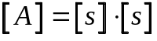

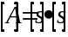 1m * 1m = 1 m²

Die Maßeinheit der Fäche ist 1 m².

2. Volumen
Das Volumen errechnet sich aus Länge mal Breite mal Höhe.
Als Formel gilt also
V = s .s . s wobei s unterschiedliche Richtung und Beträge haben.

Die Maßeinheit ist somit:
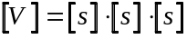

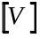= 1m .1m .1m = 1 m³
Die Maßeinheit für Volumen ist somit 1m³
Unterteilung von Maßeinheiten:
Maßeinheiten können unterteilt werden.
Beachten Sie jedoch folgende Unterschiede:
Die Unterschiede ergeben sich aus der Ableitung der Maßeinheiten.
Länge:
1 m = 100 cm = 1000 mm = 1000 000 μm
Fläche:
1m² = 10 000 cm² = 1 000 000 mm²
Volumen:
1 m³ = 1000 000 cm³ = 1 000 000 000 mm³

Die Unterteilung von Grundmaßeinheiten wird durch folgende Zusätze angegeben.
z.B.: dezi (d) → 1/10, centi (c) → 1/100, milli (m) → 1/1000, mikro (μ ) → 1/1000 000
z.B.: 1 dm = 1/10 m, 1 cm = 1/100 m, 1mm = 1/1000 m, 1 μm = 1/1000 000
Ein Vielfaches von Grundmaßeinheiten wird durch diese Zusätze angegeben:
z.B.: deka (da) → Faktor 10, hecto (h) → Faktor 100, kilo (k) → Faktor 1000,
mega (M)→ Faktor 1 000 000 , giga → Faktor 1 000 000 000
z.B.: 1 daN = 10 N, 1 hPa = 100 Pa, 1 km = 1000 m, 1MHz = 1 000 000 Hz u.s.w.

Weitere abgeleitete physikalische Größen:
3. Geschwindigkeit:
Unter Geschwindigkeit versteht man einen zurückgelegten Weg in einer bestimmten Zeit.
Als Formel ergibt sich daraus:

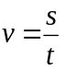
Die Maßeinheit für Geschwindigkeit ist somit:
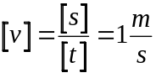

Eine weitere Unterteilung ist:

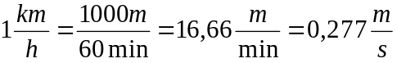

oder analog:
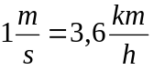

Beispiel hierzu:
Ein Auto fährt eine Strecke von 60 km und benötigt hierzu eine Zeit
von 45 min. Wie groß war seine Geschwindigkeit in km/h ?

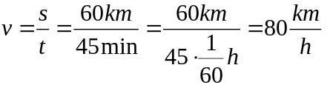

Die Umfangsgeschwindigkeit:
Wird eine Kreisbewegung durchgeführt,dann tritt eine Umfangsgeschwindigkeit auf.
Die Umfangsgeschwindigkeit ist die Geschwindigkeit,mit der ein Punkt auf dem Umfang eines Kreises rotiert.Auch hier gilt grundsätzlich
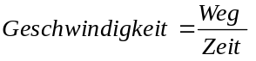
Hierbei ist der Weg der Umfang eines Kreises: π . d
Setzt man die Zeit t = 1min ,dann ist die Umfangsgeschwindigkeit die Anzahl n der Umfänge, die in 1 min durchlaufen werden.
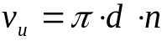
n bezeichnet man als die Drehzahl und wird in Umdrehungen / min angegeben oder anders ausgedrückt [n] = 1/ min.Die Umfangsgeschwidigkeit spielt in der Technik eine wichtige Rolle.Sie ist gleichbedeutend mit der sogenannten Schnittgeschwindigkeit von rotierenden Schneidwerkzeugen.Jedes Schneidwerkzeug hat eine maximale Schnittgeschwindigkeit, die nicht überschritten werden darf, sonst tritt sofortiger Verschleiß ein.Z.B. für Hartmetallfräser ist
v_{u} _{max}. = 750 m/min. Bei gegebenem Fräserdurchmesser d kann man dann mit der Schnittgeschwindigkeit die maximale Drehzahl n berechnen ,mit der der Fräser betrieben werden darf.
Rechenbeispiel hierzu:
Gegeben ist ein Hartmetall-Fräser mit d = 8 mm .Mit welcher maximalen Drehzahl n darf dieser Fräser betrieben werden ,damit kein vorzeitiger Verschleiß eintritt ?
Aus ergibt sich
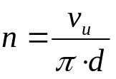
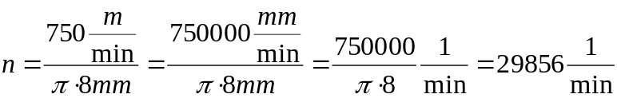

Ergebnis: Der Fräser darf mit einer max.Drehzahl von ca. 30 000 1/min betrieben werden.

4. Beschleunigung:
Unter Beschleunigung versteht man die Änderung der Geschwindigkeit in einer
bestimmten Zeiteinheit:

Dies ergibt als Formel:
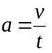
Aus der Formel können wir wieder die Maßeinheit für Beschleunigung entwickeln.
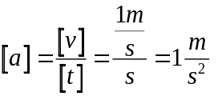

Die Maßeinheit der Beschleunigung ist somit 1 m/ s².
Rechenbeispiel hierzu:
Ein Auto hat eine Beschleunigung von 0 bis 100 km/h in 12 s.
Wie groß ist seine Beschleunigung ausgedrückt in m/s² ?

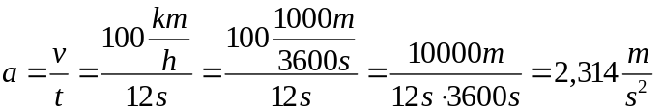

Eigenschaften der Masse.
Masse ist zwar eine Grundgröße , sie weist jedoch zwei Eigenschaften auf, die
von besonderer Bedeutung sind.
1. Massen sind träge.
Das heißt eine Masse verbleibt in dem Bewegungszustand , in dem sie sich gerade befindet,
solange keine anderen Kräfte auf sie einwirken.
Z.B. Eine Kugel würde ewig weiterrollen, wenn sie nicht durch eine Reibung (Reibungskraft) gebremst würde.
Ein Wagen bleibt in Ruhe, (Bewegungszustand Null) bzw. bewegt sich nur dann, wenn man
ihn mit einer bestimmten Kraft anschiebt.
Massen sind träge, heißt also, daß sie nur dann in ihrem Bewegungszustand verändert werden können, wenn eine Kraft aufgewendet wird.
2. Massen ziehen sich gegenseitig an.
Die Anziehungskraft von Massen auf der Erde nennt man Gewichtskraft.
Ein Stein fällt zu Boden, weil er von der Masse Erde angezogen wird.
Gäbe es keine Anziehungskraft der Erde ,dann würden alle Körper auf der Erde in den Weltraum entschweben.
Massen werden mit der Balkenwaage gemessen.Es ist ein Vergleich mit vorgegebenen Gewichten.
Das Urkilogramm, das festgelegte Maß von einem Kilogramm, wird in Paris aufbewahrt.

Die Kraft.
Was ist Kraft ? Man weiß es nicht. Die physikalische Größe Kraft kann nur anhand ihrer Wirkungen beschrieben werden.
1. Durch eine Kraft kann ein Körper in seiner Form verändert werden.
z.B. Eine Spiralfeder wird länger, wenn man daran zieht. (Elastische Formveränderung)
oder Knetmasse verändert seine Form,wenn man den Daumen hineindrückt. (Plastische Formänderung)

2. Durch eine Kraft kann eine Masse in ihrem Bewegungszustand verändert werden.
(Eine Masse bewegt sich nur,wenn eine Kraft auf sie einwirkt.)
Kraft ist eine abgeleitete physikalische Größe (Formelzeichen :F)
und wird in N (Newton ) gemessen.
Kräfte werden mit der Federwaage gemessen.Eine Spiralfeder dehnt sich proportional
zur angreifenden Kraft, so daß die Kraft anhand der Dehnung gemessen werden kann.

Von welchen Faktoren hängt die Größe einer Kraft ab?
Wir haben gelernt: Kräfte sind erforderlich um Massen in Bewegung zu versetzen.
Hierbei gilt:

1. Newtonsches Gesetz:
Je größer eine Masse, umso größer ist auch die erfoderliche Kraft ,um diese in Bewegung zu versetzen.
F m
Je größer die Kraft, umso größer ist auch die Beschleunigung, mit der eine Masse in ihrem
Bewegungszustand verändert wird.
F a
Da keine weiteren Faktoren die Bewegung einer Masse beeinflussen gilt:
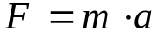
Damit kann die Größe der Maßeinheit N festgelegt werden.
1N ist die Kraft, mit der eine Masse von 1 kg mit einer Beschleunigung von 1 m/s²
bewegt werden kann.
oder:
1 N = 1kg .1m/s²

2. Newtonsches Gesetz:
Gesetz der Statik:
Wirken auf einen Körper Kräfte und der Körper bewegt sich trotzdem nicht, dann
werden diese durch eine gleich große Gegenkraft kompensiert.
Bei Körpern in Ruhe gilt also:
Kraft = Gegenkraft
Z.B. Meine Tasche fällt nicht zu Boden, weil ich sie mit einer gleich großen Gegenkraft
festhalte.

Kraft als gerichtete Größe.
Um eine Kraft exakt anzugeben, ist nicht nur die Angabe ihrer Größe in N (Newton) erforderlich, sondern auch die Angabe ihrer Richtung.
Kräfte sind gerichtete Größen. d. h. Kräfte sind Vektoren.
(Weitere gerichtete Größen sind Länge, Geschwindigkeit, Beschleunigung und viele mehr,
aber Masse , Temperatur, Energie z.B. haben keine Richtung.)
Zur Darstellung einer Kraft wird deshalb ein sogenannter Kräftepfeil verwendet.Hierbei gibt die Richtung des Pfeils die Richtung der Kraft an.Diese Richtung bezeichnet man auch als die Wirkungslinie der Kraft. Die Länge des Pfeils gibt die Größe der Kraft an in N. Hierbei muß die Länge entsprechend geeicht werden, z.B. 1 cm = 10 N.

Kräftepfeil für eine Kraft von 80 N.

Wirkungslinie

60N

40N
20N

0 NNNN

Wichtig: Kräfte können auf ihrer Wirkungslinie verschoben werden , ohne dass
hierdurch ihre Wirkung verändert wird.
(Z.B. Die Schubkraft einer Lokomotive ist die Gleiche, egal ob die Lokomotive vorne ,hinten,
oder in der Mitte angekuppelt ist.Durch die Schienen bleibt die Wirkungslinie die Gleiche.)

